ОТЧЕТ
О ПРОДЕЛАННОЙ РАБОТЕ ПО ВОЕННО – ПАТРИОТИЧЕСКОМУ ВОСПИТАНИЮ ШКОЛЬНИКОВ МБОУ «КРЕСТОВСКАЯ ООШ»

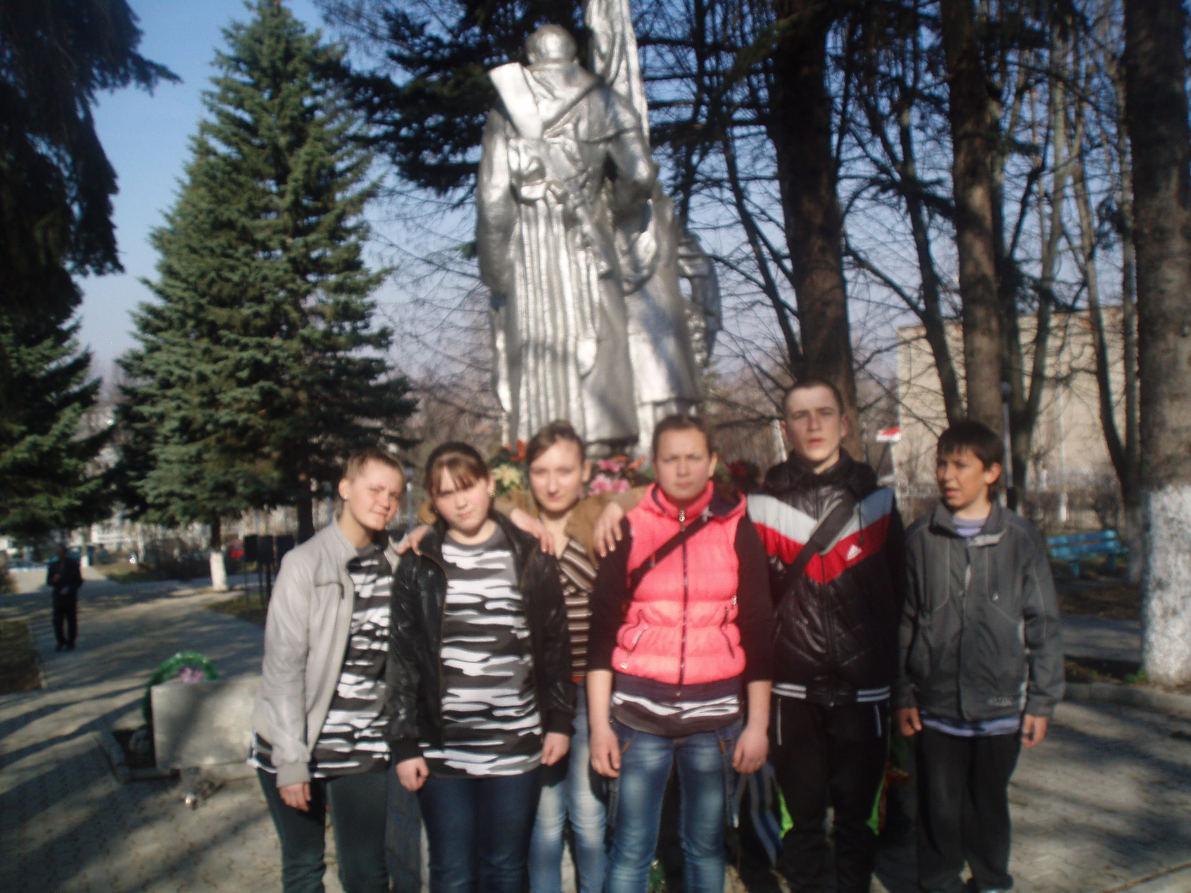
.
Одной из главных целей в воспитательной деятельности нашей школы является воспитание гражданско-патриотических качеств у школьников. Для реализации этой цели систематически организуются мероприятия, несущие гражданскую и военно-патриотическую направленность. Школа разработала план месячника по военно-патриотическому воспитанию школьников, направленный на формирование у подрастающего поколения любви к своей Родине, Отчему дому.
Месячник военно-патриотического воспитания в школе, посвященный Дню защитников Отечества и проводимый в нашей школе ежегодно, ориентирован на учащихся 1-9 классов. Месячник проводился насыщенно, разнообразно. Он включил в себя тематическую выставку-представление в школьной библиотеке, соревнования по теннису , по военно-прикладным видам спорта, концертную программу, конкурс-представление рисунков, инсценирование песни на военную тематику, конкурс строя. Все эти мероприятия очень важны для поколения, не знавшего войны, каждое соприкосновение с живой историей, каждый рассказ о славных страницах нашего государства наполнен особым смыслом, что во многом способствует гражданскому и нравственному становлению личности.
